新城街道辽河社区联合
通辽市哲里木公证处开展新春慰问活动

为进一步铸牢中华民族共同体意识，在2026年新春佳节即将来临之际，传递对老党员的关心与敬爱。2026年2月4日，新城街道辽河社区联合通辽市哲里木公证处，走进辖区开展新春走访慰问老党员活动。
活动中，慰问队伍一行来到辖区老党员家中，为他们送上米、面、福字礼包等慰问品，向老党员们致以诚挚的新春祝福。走访过程中，工作人员与老党员亲切交谈，详细询问他们的身体状况和日常生活情况，认真倾听他们对社区建设和发展的意见建议，叮嘱大家注意冬季防寒保暖，合理安排作息，保重身体。老党员们对社区的关心关爱表示感谢，现场气氛温暖融洽。
此次走访慰问活动，不仅让老党员们在立春时节感受到浓浓暖意，也进一步增强了他们的荣誉感和归属感。新城街道辽河社区将持续以铸牢中华民族共同体意识为主线，用心用情做好老党员服务保障工作，传承红色精神，凝聚奋进力量，共同营造团结和谐、温暖向上的社区氛围。

新城街道辽河社区
2026年2月4日
影像资料：
图一：2026年2月4日，辽河社区联合通辽市哲里木公证开展新春慰问活动
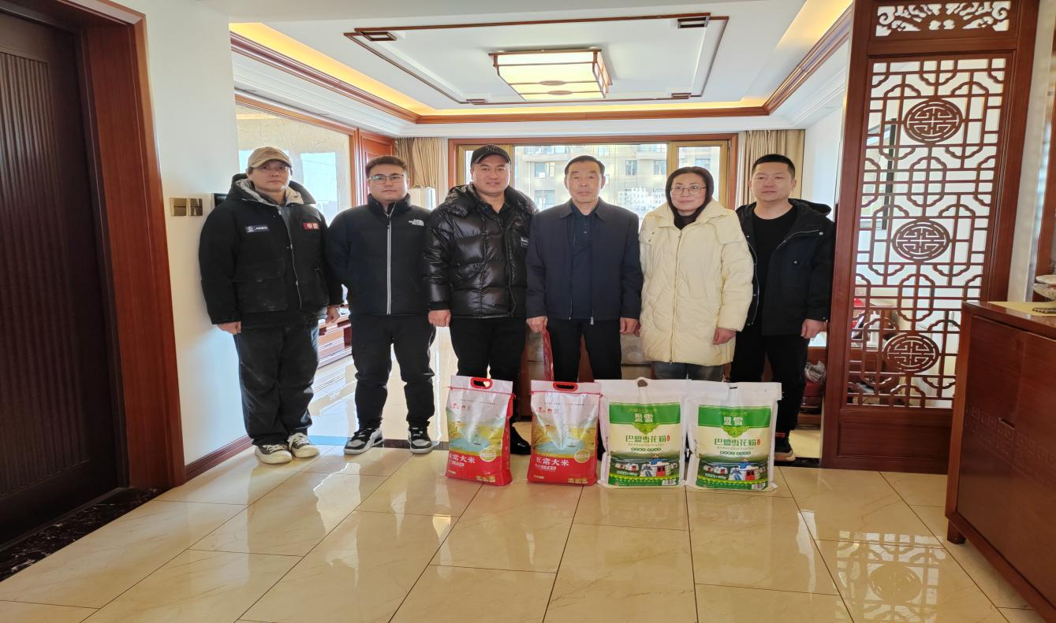图二：2026年2月4日，辽河社区联合通辽市哲里木公证开展新春慰问活动

